屏東縣立中正國民中學100學年度第二學期第二次段考七年級數學科試題
七年 班 號 姓名
一、選擇題：（每題4分，共40分）
〈※本試卷中，求比不可寫比值；比值不可寫比，比或比值都必須化到最簡，否則不予計分〉
( ) 1. 判斷下列方程式的圖形會有幾個通過原點？
(a) $3x+5y=7$ (b) $x−2y=0$ (c) $x=−5y+5$ (d) $y=\frac{1}{3}x$ (e) $x=0$ (f) $−x+3y=\text{11}$
(A) 2 個 (B) 3 個 (C) 4 個 (D) 5 個
( ) 2. 下列哪一組二元一次聯立方式的圖形，為兩平行線？
(A)$\begin{aligned}\left\{−2x＋y＝3 | \right.\end{aligned}$ (B)$\begin{aligned}\left\{y＝−x+6 | \right.\end{aligned}$ (C) $\begin{aligned}\left\{3y＝4x | \right.\end{aligned}$ (D) $\begin{aligned}\left\{4x−3y＝5 | \right.\end{aligned}$
( ) 3. 下列何者是 y＝ax＋b，a ＞ 0，b ＜ 0 的 圖形？
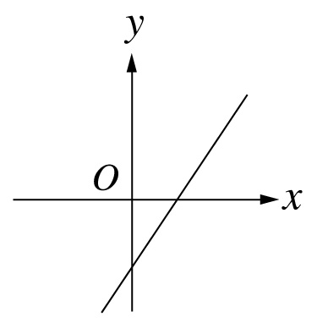
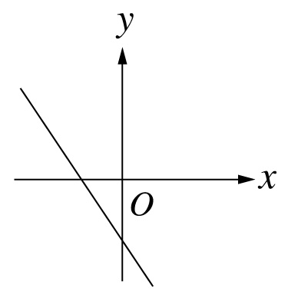
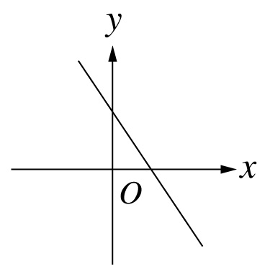
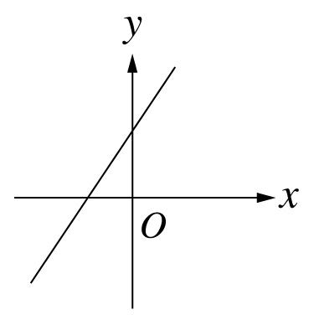
(A) (B) (C) (D)

( ) 4. 下列敘述何者錯誤？
(A) 若 a：b＝4：5 ，則表示a是b的$\frac{5}{4}$倍 (B) 若5a＝4b，則表示b是a的$\frac{5}{4}$倍
(C) $\frac{3}{2}$：$\frac{5}{3}$的比值為 $\frac{9}{\text{10}}$ (D) 若 a：b＝$\frac{1}{\text{10}}$：$\frac{1}{9}$，則a 與b的比值為 $\frac{9}{\text{10}}$。
( ) 5. 若 x：3 ＝ y：4，則下列敘述何者正確？
(A) ( x + 1)：( y + 1)＝4：5 (B) ( x + y )：( x－y)＝7：(－1)。
(C) x y：( x＋y )＝12：7 (D) 3 x＝4 y
( ) 6. 若x：y：z＝5：6：8，則下列敘述何者錯誤？
(A) $\frac{x}{5}$＝$\frac{y}{6}$＝$\frac{z}{8}$ (B) x是 (x＋y＋z) 的 $\frac{5}{\text{19}}$倍 (C) 5x＝6 y＝8 z (D) y：z＝3：4 。
( ) 7. 若x、y、z為正數，且x：y：z＝4：3：5則 ( x + 4 )：( y + 3 )：( z + 5 )＝？
(A) 4：3：5 (B) 5：6：8 (C) 5：3：4 (D) 無法確定。
( ) 8. 下列各選項中，有哪幾個關係會成正比的？
(a) 一個圓的周長與半徑 (b) 梯形面積為40，高為5，上、下底長分別為x、y
(c) 時間一定時，走路的速率與走過的距離 (d) 漫畫書一本50元，以x元買了y本
(e) x、y 是不為0 的數，滿足x：4 ＝y：5
(A) 2 個 (B) 3 個 (C) 4 個 (D) 5 個 。
( ) 9. 下列何式表 y 與 x 成反比？
(A) 5x－4y＝5 (B) x－3 y＝0 (C) $\frac{2y}{x}=−3$ (D) 3 x y＝$\frac{2}{3}$
( )10. 設彈簧的伸長量與所掛物重成正比，有一彈簧原長 為15公分，若掛48公克重的物品，彈簧變成長為 24公分，若欲使彈簧變長為27公分，則要改掛多少公克的物品？
(A) 54公克 (B) 60 公克 (C) 64 公克 (D) 72公克
二、填充題：（每格4分，共40分）
1. 在直角坐標平面上，通過 (5, －3 )且與x軸平行的直線方程式為 。
【背面尚有試題】
2. 完成下列各式：
(a) 求 (－4.2 )：6的比值 ＝ 。
(b) 若x、y、z皆不為0，且2 x＝3 y， 2 y＝3 z，則 x：y：z ＝ 。
(c) 化成最簡分數 $\frac{ 2\frac{1}{3} }{4\frac{1}{5}}$＝ 。 (d) 求x的值 (－x＋5 )：( 3x－2 ) ＝3：4，x＝ 。
3. 有一工程10人合作30天可完成，假設每人每天工作量是固定的，則當增加5人時，可提早 天完工。
4. 漢宇、宗翰打羽毛球，不小心將球打到樹上，於是兩人想到將教室裡一支掃把的$\frac{3}{5}$長和一支長柄刷的$\frac{2}{7}$長綁在一起，形成250公分長的掃具將球取下，則原本長柄刷長 公分。
5. 丹丹、致楨兩人原有零用錢的比為3：2，後來丹丹花了150元買文具，致楨因表現良好，媽媽又給她275元，結果兩人零用錢的比變為2：3，則丹丹原有零用錢 元。
6. 晨伃拿了兩杯裝有相同重量的食鹽水溶液，其中食鹽與水的重量比分別為2：3與3：7，若將這兩杯食鹽水溶液倒入一個大杯子裡且沒有溢出，則後來所得的混合液中，食鹽與水的重量比為 。
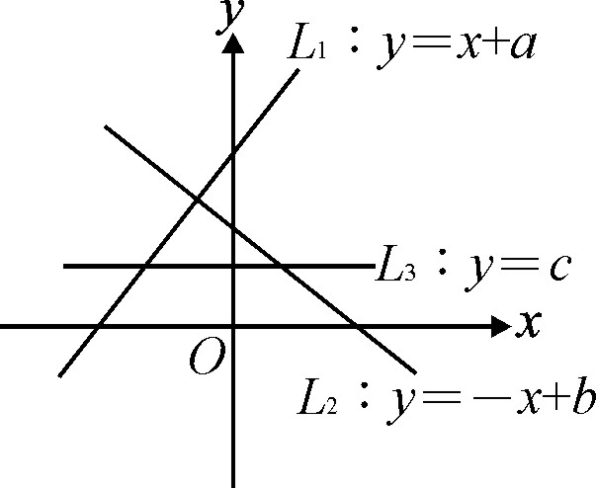
7. 如右圖，直線$L_{1}$、$L_{2}$、$L_{3}$分別為方程式$y=x+a$、$y=−x+b$、$y=c$的圖形，
比較$a$、$b$、$c$的大小關係為 。
三：計算題（共20分）
- 在座標平面上，有二條直線 L${}_{1}$: x＋3y＝5， L${}_{2}$: 2x－y＝3，
(1) 畫出其圖形並求兩直線的交點座標 (3分)，
(2) 求直線L${}_{1}$、L${}_{2}$與y軸所圍成的區域面積。(3分)

- 若 ( x + y )： ( x－y) ＝ 5：(－1) 求：(1) x：y的比。( 2分 )；(2) y：( x－y ) 的比值。( 2分 )．

3. 芷婷、安昀、馨屏三人同時出發跑1200公尺，三人均以固定速率跑完全程，當芷婷跑到終點時，安昀距離終點200公尺，馨屏距離終點400公尺，則 (1)芷婷、安昀、馨屏三人速率比為多少？(3分)
(2) 當安昀跑到終點時，馨屏距離終點還有多少公尺？(3分)

4. 已知 x、y 成正比，y、z成反比，且當z＝6時，y＝－12，x＝ 3，則當x＝8，時y＝？( 2分) z＝？( 2分)

